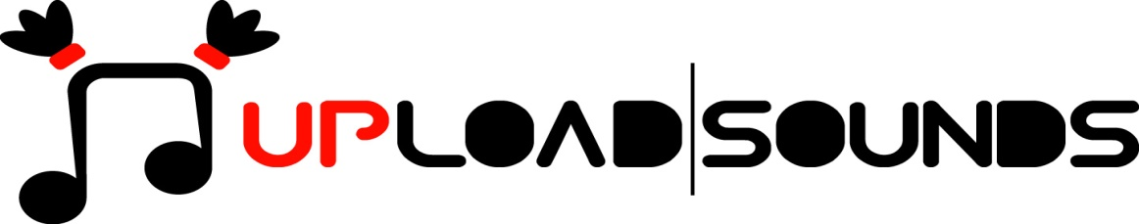 2017

UploadSounds auf der Bühne des berühmten „OWL Festivals” in Trient

am 14. und 16. Juli mit „Atop the Hill“ und „Humus“
Ein neuer Termin des Musikexports von UploadSounds steht dieses Wochenende mit einer Auswahl von zwei der besten Bands der letzte Ausgabe von UploadSounds an. „Atop The Hill“ und „Humus“ treten am Freitag und Sonntag Abend beim „OWL Festival“ in Trient auf.

Nach dem Finale von UploadSounds im Juni, ist es nun wieder Zeit für einen neuen Termin des Musikexports, derjenige Projektteil von UploadSounds, der den besten Newcomer-Bands der letzten Edition Gigs bei bekannten Festivals und Locations verschafft. Für die Südtiroler Band Atop The Hill und die Trentiner Band Humus ist es dieses Wochenende schon soweit: Sie nehmen am 14. und 16. Juli am OWL Festival teil. Drei Tage Music Non-Stop organisiert von H/àkka/ in Zusammenarbeit mit UploadSounds, um Künstler vom Kaliber wie Gogol Bordello und Talco in die Trentiner Hauptstadt zu locken. Doch das OWL Festival bemüht sich auch die lokalen Newcomer zu unterstützen. Und so entstand die Partnerschaft mit dem Projekt UploadSounds, das nun schon seit Jahren die jungen MusikerInnen aus der gesamten Europaregion fördert. Eine weitere Gelegenheit für die Bands sich auszutauschen und ihr Talent auf die Probe zu stellen. Die Konzerte des OWL Festivals werden im gegenüberliegenden Gebäude des Palatrento stattfinden. Am Freitag den 14. Juli fällt mit dem Live der Humus um 20 Uhr 15 der Startschuss für das dreitägige Festival. Die vier Musiker der Band Humus verbindet die Leidenschaft zum Rock. Seit 2012 spielen Stefano Negri (Bass), Lorenzo Faes (Gitarre), Marco Palombi (Gesang und Gitarre) und Fabrizio Lettieri (Schlagzeug) gemeinsam. Nach den Humus betreten die O’CiucciariellO die Bühne des OWL Festivals in Erwartung der Headliner des Abends Gogol Bordello. Mit dabei auch DJ Set BimBumBalaton.
Der Samstag, der 15. Juli, ist hingegen HOLI gewidmet, dem ‚Festival der Farben’, danach spielen POP X, die Künstler und Musik-Gemeinschaft im Punk-Stil.
Am Sonntag, den 16. Juli, sind es die Südtiroler Atop the Hill, die für UploadSounds das Konzert der Gruppe Talco eröffnen. Die Bozner Band gibt es seit 2013. Von Anfang an, ging es den fünf Musikern darum, neue Songs zu kreieren. Sie ließen sich dabei vom Alternative Rock des Jahres 2000 inspirieren. Daniel Ruocco (Gesang), Luca Pallaver (Gitarre), Michele Larcher (Gitarre), Marco Martini (Bass) und Filippo Zanforlin (Schalgzeug) unterscheiden sich als Band durch ihre Vorliebe zur Elektronik und den energischen Auftritt Live. 2015 hat die Band ihr erstes Live-Demo mit dem Namen "What Happens Next" veröffentlicht.
Die Karten für das OWL Festival gibt es im Kartenvorverkauf bei H/àkka/ Trento, der Locanda del gatto Gordo, der Bookique oder online auf www.owlfestival.com. Die Preise sind je nach Tag unterschiedlich. Für 20 Euro gibt es auch den begehrten Black Pass, der zur Teilnahme an allen drei Tagen berechtigt.
Der Musikexport von UploadSounds ist damit gerade erst so richtig ins Rollen gekommen. Es folgen weitere tolle Auftrittsmöglichkeiten für unsere talentierten jungen Musikerinnen und Musiker der Europaregion während des gesamten Sommers und bis in den Herbst hinein. Mit im Programm ist bereits das MEI Meeting degli Indipendenti in Faenza, das Euregio Fest in Pergine und die Cult.night in Bozen. Es bleibt also auch weiterhin spannend mit UploadSounds und der neuen Musik der Europaregion.

Weitere Informationen:
www.uploadsounds.eu - info@uploadsounds.eu
http://www.facebook.com/uploadsounds - https://twitter.com/UploadSounds

